**Django cli**

**การเรียกใช้ข้อมูลต่อท้าย**

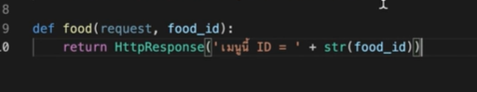

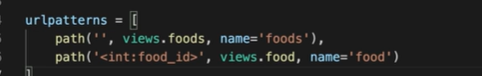

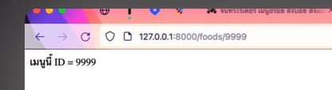

**ดูคำสั่งสำหรับสั่งงาน**

**django-admin –help**

**คำสั่งย่อย**

| **คำสั่ง** | **ใช้เพื่อ** |
| --- | --- |
| django-admin startproject myproject | สร้างโปรเจกต์ใหม่ |
| python manage.py startapp myapp | สร้างแอปใหม่ |
| python manage.py runserver | รันเซิร์ฟเวอร์ |
| python manage.py makemigrations | สร้างไฟล์ migration |
| python manage.py migrate | ใช้ migration |
| python manage.py createsuperuser | สร้างแอดมิน |
| python manage.py collectstatic | รวม static files (สำหรับ deploy) |
| **\*การแทรกลิ้ง** |  |

**\*การแทรกไฟล์**

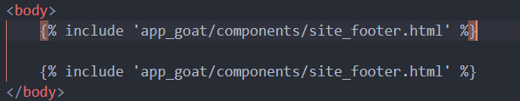

**\*การแทรกเนื้อหาใหม่**

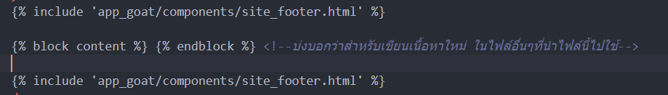

**\*การกรองข้อมูลที่ต้องการเรียกใช้**

